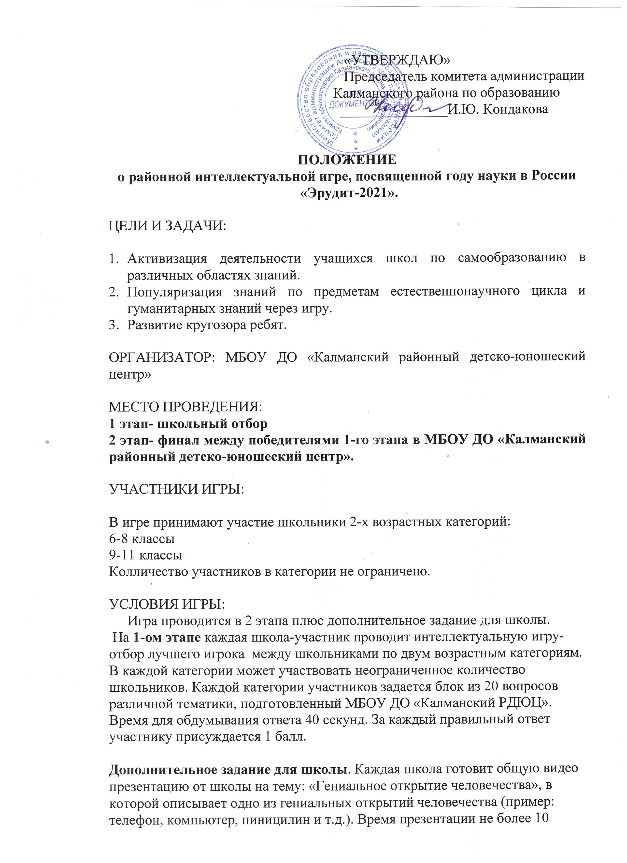

минут. Готовые презентации присылать на почту kalmduc@mail.ru до 29 октября 2021г.
ДОПОЛНИТЕЛЬНОЕ ЗАДАНИЕ ОЦЕНИВАЕТСЯ И НАГРАЖДАЕТСЯ ОТДЕЛЬНО.

2-й этап - финальная игра проводится в МБОУ ДО «Калманский РДЮЦ» 10.11.2021г.
В финале принимает участие победитель от школы (по одному от каждой возрастной категории), набравший наибольшее количество баллов по результатам 1-го этапа. Каждой категории участников задается блок из 20 вопросов различной тематики. Время для обдумывания ответа 40 секунд. За каждый правильный ответ участнику присуждается 1 балл.

Победитель награждается памятным подарком и дипломом «Эрудит-2021»

ФИНАНСИРОВАНИЕ: за счет средств районного бюджета согласно смете расходов МБОУ ДО «Калманский районный ДЮЦ».

Заявки на участие в игре принимаются до 08.10.2021 г. (е-mail: kalmduc@mail.ru) .

Справки: 22-1-61.

исп. Миллер А.С.

Приложение 1
Заявка
на участие в районной интеллектуальной игре «Эрудит-2021» для 2-го этапа игры

ФИО участника_______________________________________
школа _______________________________________
возрастная категория____________________________

